Modstand mod slaveriet
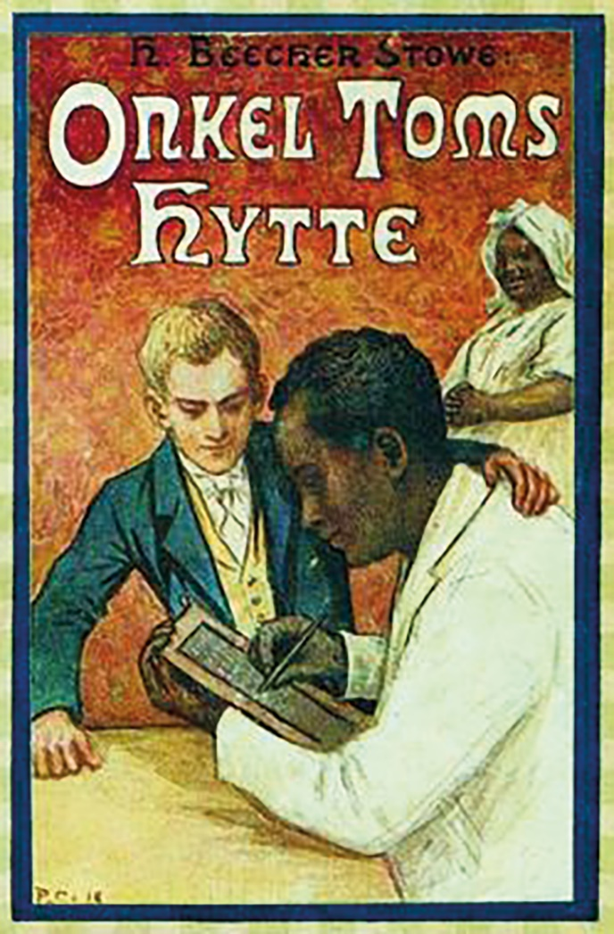
Læs i pdf’en på lectio og besvar:
- Hvad ser i på tabellen øverst side 262? Hvad vidner det om?
- Beskriv årsagerne til slavemodstanden.
- Hvilken betydning fik Harriet Beecher Stowes Onkel Toms Hytte for slavespørgsmålet?
- Læs kilde 86 og besvar spørgsmålene dertil.
- Hvilken betydning fra slaveriet for nationen?

